Собрание представителей
сельского поселения Черноречье
муниципального района Волжский

Самарской области

РЕШЕНИЕ

от 24 апреля 2017 г. № 95

О внесении изменений в Правила землепользования и застройки сельского поселения Черноречье муниципального района Волжский Самарской области

В соответствии со статьей 33 Градостроительного кодекса Российской Федерации, пунктом 20 части 1, частью 3 статьи 14 Федерального закона
от 06.10.2003 № 131-ФЗ «Об общих принципах организации местного самоуправления в Российской Федерации», с учетом заключения о результатах публичных слушаний по проекту изменений в Правила землепользования и застройки сельского поселения Черноречье муниципального района Волжский Самарской области от 14.04.2017г., Собрание представителей сельского поселения Черноречье муниципального района Волжский Самарской области решило:
1. Внести изменения в Карту градостроительного зонирования сельского поселения Черноречье муниципального района Волжский Самарской области, входящую в состав Правил землепользования и застройки сельского поселения Черноречье муниципального района Волжский Самарской области, утвержденных решением Собрания представителей сельского поселения Черноречье муниципального района Волжский Самарской области от 25.12.2013 № 107, согласно приложению к настоящему решению.
2. Официально опубликовать настоящее решение в газете «Волжская новь» в течение десяти дней со дня его принятия.
3. Настоящее решение вступает в силу со дня его официального опубликования.

Глава сельского поселения Черноречье

муниципального района Волжский

Самарской области К.В. Игнатов

Председатель Собрания представителей

сельского поселения Черноречье
муниципального района Волжский
Самарской области А.Б. Былинкин

Приложение
к решению Собрания
представителей сельского
поселения Черноречье
муниципального района
Волжский Самарской области
от 24 апреля 2017 г. № 95

Изменения
в Карту градостроительного зонирования сельского поселения Черноречье муниципального района Волжский Самарской области (М 1:10000)
и в Карту градостроительного зонирования сельского поселения Черноречье муниципального района Волжский Самарской области (М 1:25000)

Карта градостроительного  Зонирования с. Николаевка (фрагмент) | Карта градостроительного  зонирования с. Николаевка  (фрагмент в редакции изменений)
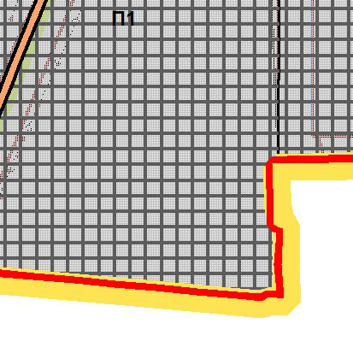 | 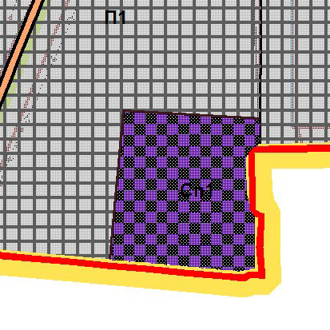

Изменения:

Изменение градостроительного зонирования земельного участка с кадастровым номером 63:17:0701006:550, общей площадью 4,6138 га, расположенного по адресу: Самарская область, Волжский район, МСПП "Рубежное", земельный участок расположен в западной части кадастрового квартала 63:17:0701006, с территориальной зоны П1 «Производственная зона» на территориальную зону Сп1 «Зона специального назначения, связанная с захоронениями».

